【今日主題】
順服屬靈的權柄
講員︰蔡國山弟兄(工業福音團契)
經文︰民數記12章
前言︰
- 了解主題經文的背景
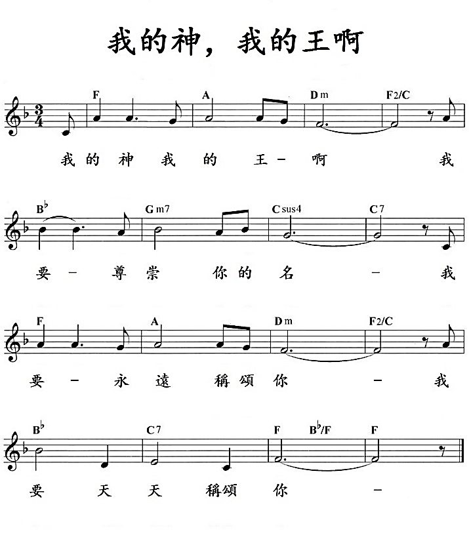

- 米利暗與亞倫也試探神

- 摩西極其謙和的生命榜樣

- 耶和華上帝公開宣判

- 上帝的管教與赦免

結論

《主日唱詩》

3/26【全教會禱告會】為因應不方便參加週間「教會禱告會」者，特安排3/26(日)下午2:10舉行【全教會禱告會】敬請弟兄姊妹共同參加。
《基督徒聚會處訓練中心》
~~三月份代禱信
主內親愛弟兄姊妹：平安！
新學期已經開學一週了，感謝 神，經過上學期的種種挑戰，這學期大家也都較快的適應、步入軌道。這學期選修的弟兄姊妹也較上學期增加許多，除了原來有三位全修生以外，另有兩位全選生，五位選修五門以上。弟兄姊妹的參與激勵使我們得更加油，以符合大家的期許。
除了室內課堂的學習，晨更、晚禱、傳福音；福音團契聚會的服事，是更實際的靈命和事奉操練。我們的心像是一塊海棉，在緊繃的時間，浸泡在主的同在裡。但最重要的還需要更多代禱勇士常常為我們守望！
代禱事項：
1.為新學期的課程禱告，求主保守引領，並繼續感動弟兄姊妹來訓練中心修課，接受屬靈的裝備。
2.特別為第二學年的招生事工禱告，求主賜給我們更多的學生。
3.本學期六月下旬即將結業，求主帶領每位學生未來在教會的服事，成為貴重器皿為主使用。
4.求主充足供應所需要的經費。(每個月約需要10萬) 。
5.求主大能保守眷佑訓練中心師生和家人都平安，得以專心學習。
敬頌 主恩滿溢
基督徒聚會處訓練中心
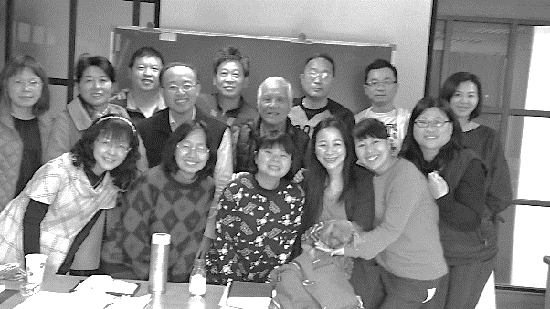
曾嘉逸弟兄敬上

《四福音》課後，劉介磐老師與學生們
本週各項聚會
今日 09:30 兒童主日學
09:45 主日講道 王華琦弟兄
09:45 中學生團契 進大堂
11:00 慕道班 啟發課程
11:00《擘餅記念主聚會》
14:10 成人主日學 任駿弟兄
從詩篇學禱告(二)個人哀歌
預讀:3,5,6,11,13,17,38,41,51,57,69,71
週二 07:30 晨更禱告會
19:30 英文查經班
週三 19:30 交通禱告會 劉國華弟兄
週四 14:30 姊妹聚會 任駿姊妹
15:30 姊妹禱告會 陳梅軒姊妹
週五 19:00 愛的團契 讀書會
19:30 小社青 靈修分享會
週六 18:00 社青團契
15:00 大專團契 查經聚會
今天下午1:00舉行【財團法人董事會】，審查105年決算案，敬請董事同工參加。
《生命之光》
--福音詩歌佈道會
時間︰4月2日(日)
上午9:45~11:10

以詩歌述說神對你我的愛
以旋律頌揚信仰帶來的喜樂
地點︰台北基督徒聚會處
內容︰詩歌、見證、短講
講員︰羅煜寰弟兄＆教會詩班
※共同探索唯一的救主—耶穌基督
邀請親友參加；並為此聚會代禱！
4/15【春季一日遊】
主辦：本教會˙姊妹會
日期：106年4/15（六）
行程：教會出發→苗栗明德水庫→日新島→薰衣草森林→魯冰花農莊→明湖蘇堤→水岸步道等景點→→返回台北。(詳情如報名單)
費用：每人$650元
報名：報名請填妥報名單後(在長椅上)，至辦公室報名並繳費。
台北基督徒聚會處 第2471期 2017.03.19
教會網站：http://www.taipeiassembly.org 年度主題：敬拜事奉的人生
主日上午 主日下午 下週主日上午 下週主日下午
聚會時間：9時45分 2時10分 9時45分 2時10分
司 會： 劉耀仁弟兄 陳宗賢弟兄
領 詩： 安城秀弟兄 任 駿弟兄 大專團契 全教會禱告會
司 琴：徐漢慧姊妹 謝多佳姊妹 俞齊君姊妹 溫晨昕姊妹
講 員： 蔡國山弟兄 任 駿弟兄 任 駿弟兄 陳宗賢弟兄
本週題目：順服屬靈的權柄 下週主題：
本週經文：民數記12 下週經文：
上午招待：施兆利姊妹 黃凱意姊妹 下週招待：王雅麗姊妹 林寶猜姊妹
吳純紹姊妹
臺北市中正區100南海路39號。電話（02）23710952傳真（02）23113751

主啊，有一種喜樂並非凶惡之人能享受；
這喜樂是愛你和事奉你的人之專利品，這喜樂就是你。
～奧古斯丁﻿~
臺北市中正區100南海路39號。電話（02）23710952傳真（02）23113751

只是過犯不如恩賜，若因一人的過犯，眾人都死了，
何況神的恩典，與那因耶穌基督一人恩典中的賞賜，
豈不更加倍的臨到眾人麼？ 羅馬書5:8
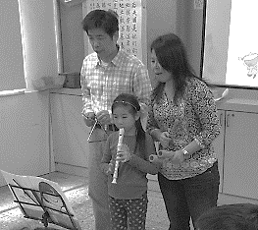
兒童主日學【親子同樂會】
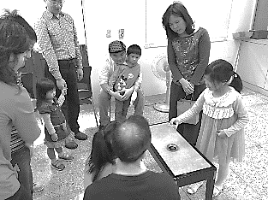

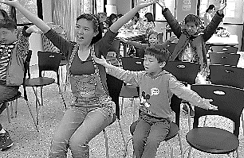
上帝愛世人…聖經中，約翰福音3章16節深受許多基督徒喜愛，因為上帝藉著這節經文呼召他們與主建立關係。何不花點時間默想上帝的愛對你有什麼意義呢？
《默想三》普世之愛
你覺得上帝所愛的對象是誰？約翰福音3:16告訴了我們答案：「世人」。
這對猶太人來說，根本不可思議，因為他們認為只有猶太人才是上帝的選民，才配領受祂特別的眷顧。至於外邦人，猶太人避之唯恐不及！但聖經卻說，上帝一直都愛世人，上帝一直都要拯救世人。而且約翰多次使用「世人」來指人類充滿罪惡的社會。換言之，約翰希望我們明白，上帝的愛超越猶太人、外邦人的界線，涵蓋「各國、各族、各民、各方」，連罪人都包括在內。
上帝的愛遍及世界，達到萬民，絲毫沒有偏袒。因此，我們可以對世上每個人說「上帝愛你」，邀請對方來信靠耶穌，經歷上帝的愛，轉離他們過往的惡行。
上帝渴望使用你我，去傳揚祂對世人的大愛，你願意嗎？今天就從身邊的同學、同事，或者鄰居開始吧！

